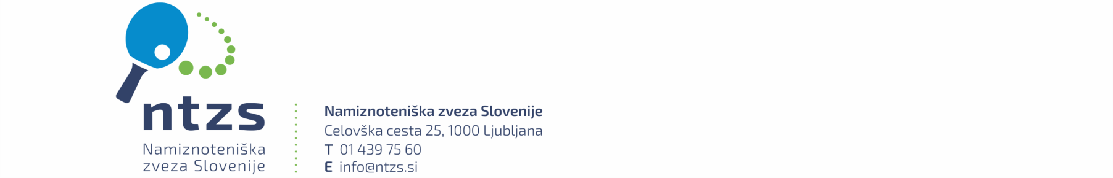
RAZPIS IN PROPOZICIJE ZA 1. ODPRTI TURNIR REPUBLIKE SLOVENIJE ZA KADETE U-15 IN KADETINJE U-15 ZA SEZONO 2026/2027,
KIDRIČEVO, 12. SEPTEMBER 2026

ORGANIZATOR NTK CIRKOVCE in NTZS

TEKMOVANJA:

KRAJ: Športna dvorana Kidričevo, Kajuhova 10, Kidričevo
ČAS: SOBOTA, 12. september 2026, z začetkom ob 10:00
PRAVICO Imajo vsi igralci in igralke rojeni leta 2012 in mlajši, rojeni do vključno leta
NASTOPA: 2016, ki so pravilno registrirani za klube v R Sloveniji ali za tuje klube za sezono 2026/2027 (ob registraciji za tuje klube morajo seveda biti državljani R Slovenije). Udeležba je odprta.
NAČIN
IGRANJA: Predtekmovanje se igra v skupinah s po 3-4 igralkami/igralci. V finalno skupino se uvrstijo vsi prvo in drugo uvrščeni tekmovalci-ke iz predtekmovalnih skupin. V predtekmovanju in v finalni skupini se igra na tri dobljene nize.
Vsi ostali pogoji igranja so opredeljeni v Pravilnikih NTZS, ETTU in ITTF.

ŽOGICE: TIBHAR 40+*** SYNTT NG

MIZE: 20 miz TIBHAR SMASH 28/R (modre)

PRIJAVE: Po spletni aplikaciji NTZS STUPA: do PETKA 11. 9. 2026 do 12:00

ŽREBANJE: Bo v petek,11. 9. 2026 po zaključku prijav.

PRIJAVNINA: Znaša 20,00 EUR bruto za prijavljeno igralca/igralko in jo je potrebno plačati
na podlagi izstavljenega računa za vse prijavljene igralce/igralke
(nastopajoče in nepravočasno - ne pred izvedbo žreba - odjavljene igralce-ke).

VODSTVO Delegat in kontaktna oseba za odjave: g. Urban Ovčar (051/356-880)
TEKMOVANJA: Vrhovni sodnik: g. Tomaž Ferenčič
Vodja tekmovanja: g. Urban Ovčar
Predstavnik organizatorja: g. Darko Hergan (041/283-554)

NAGRADE: Pokali/medalje za štiri prvouvrščene igralce in igralke.

VSE OSTALO: Po Pravilnikih NTZS, ETTU in ITTF.

REZULTATI: Prosimo organizatorja, da po končanem tekmovanju sporoči rezultate na: na NTZS Celovška 25, 1000 Ljubljana, E-mail: info@ntzs.si,
g. Mihi Štamcarju na E-mail: miha.stamcar@hotmail.com (na e-mail naj se pošlje tudi slikovno gradivo – npr. podelitve nagrad najboljšim), gsm.: 031 875 569

Ljubljana, 7. 9. 2026 Za NTZS pripravil: Darijan Vizjak

